ABSTRACT
Introduction
Neoplasia of the skin can occurs in eyelid, with the most common type is basal cell carcinoma, followed by squamous cell carcinoma. They are often occurs the lower eyelid, and have various type of clinical appearance. The exposure of ultraviolet beam is the main risk factor, followed by genetic factor. Surgical procedure is one of the best way to treat neoplasia of the eyelid, while doing an eyelid reconstruction is quite challenging for occuloplastic surgery.
Purpose
To report a case series of eyelid neoplasia that was treated with surgery using different technique in each case.
Methods
A case series of eyelid neoplasia that occur both 50 years-old woman and 57 years-old man. They both came with chief complaints of mass in their lower eyelid that happens for more than a month, slowly progressive enlargement of the mass without any pain. On the ophthalmologic examination there was a mass at the lower lid of both patient with different size, both are not ulcerative, not easily bleed, with clear edge and findings of cilia loss. Both were treated with full thickness excision surgery followed by biopsy. The result was found as a neoplasia on the specimen, a squamous cell carcinoma for the woman, and basal cell carcinoma for the man. They both have a second stage reconstruction surgery of their lower eyelid, the woman was treated with Hughes procedure, and the man was treated with skin flap followed by posterior lamellar reconstruction technique.
Conclusion
Eyelid neoplasia should be treated adequately to prevent a reccrency and mortality. The choice of surgical reconstruction techniques are vary depends on the size of lesion. Patients need to be explained about the secondary surgery and complications that can occur after the surgery.

- PENDAHULUAN
Tumor pada kulit terbagi menjadi tumor jinak dan ganas. Tumor pada kulit dapat pula terjadi pada kelopak mata. Terdapat 84% kasus tumor kulit yang bersifat jinak, dan 16% lainnya merupakan keganasan.(1) Tiga jenis utama keganasan kulit yang mengenai kelopak mata adalah basal cell carcinoma (BCC) yang merupakan kasus terbanyak, diikuti squamous cell carcinoma (SCC), dan sebaceuous carcinoma (SC). Pemeriksaan yang baik serta diagnosis dan tatalaksana keganasan pada kelopak mata perlu dilakukan agar mengurangi angka rekurensi dan kematian.

- LAPORAN KASUS
II.1. KASUS 1
Pasien Ny. W, wanita berusia 50 tahun datang ke poliklinik Rekonstruksi Onkologi Okuloplasti (ROO) pada tanggal 12 Mei 2015 dengan keluhan terdapat benjolan pada kelopak bawah mata kanan yang dirasakan sejak 2 tahun yang lalu. Benjolan dirasakan semakin besar namun perlahan, tidak disertai nyeri dan tidak mudah berdarah. Keluhan benjolan serupa di bagian tubuh lain disangkal. Benjolan tidak disertai dengan keluhan pandangan buram. Keluhan serupa tidak pernah dialami oleh anggota keluarga lainnya. Riwayat tindakan operasi sebelumnya disangkal. Pasien merupakan ibu rumah tangga, sehari-hari mengurus rumah kadang sesekali membantu berjualan di warung milik keluarga.
Pemeriksaan fisik status generalis dilakukan pada 12 Mei 2015 didapatkan keadaan umum tampak sakit sedang, kesadaran kompos mentis, tekanan darah 110/70 mmHg, frekuensi 80x/menit, frekuensi napas 18x/menit, suhu afebris. Pemeriksaan status oftalmologis didapatkan hasil VOD 0.5 ph 0.8. Pemeriksaan segmen anterior mata kanan didapatkan massa pada palebra inferior berukuran 1x1 cm, warna sama dengan sekitarnya, nyeri tekan (-), mobilisasi (-), tidak mudah berdarah, telangiektasis (+), cilia loss (+). Pemeriksaan mata kiri didapatkan VOS 0.5 ph 0.8, segmen anterior mata kiri dalam batas normal kecuali lensa kedua mata tampak agak keruh. Pasien kemudian didiagnosis sebagai massa palpebra inferior OD suspek Sebaceous Gland Carcinoma dd/ squamous cell carcinoma + katarak senilis imatur ODS. Pasien direncanakan tindakan ekstirpasi + PA massa palpebra inferior OD dalam MAC. Pasien dipersiapkan untuk operasi dengan melakukan pemeriksaan laboratorium darah, urin, elektrokardiografi, untuk selanjutnya dievaluasi oleh bagian Ilmu Penyakit Dalam dan Anestesi. Setelah disetujui untuk operasi, pasien kemudian di rawat inap tanggal 9 Juni 2015 untuk dilakukan operasi pada keesokan harinya.
Gambar 1. Tampak massa pada palpebra inferior mata
kanan pasien Ny. W.

Pada tanggal 10 Juni 2015 pasien menjalani operasi ekstirpasi massa + Hudges procedure + PA OD dalam NU. Durante operasi didapatkan massa berukuran 13 x 10 mm, kemudian dilakukan eksisi seluruh ketebalan palpebra inerior berbentuk persegi dengan ukuran 15 x 13 mm. Bagian yang telah dieksisi kemudian diperiksakan ke laboratorium. Luka tersebut kemudian disambungkan dengan jaringan tarsokonjungtiva dari palpebra superior berukuran sama dengan besar luka menggunakan teknik Hudges. Dilakukan penjahitan pada graft tarsokonjungtiva dengan bed donor dengan benang prolene 6-0. Pasien diberikan pengobatan pasca operasi berupa Cefadroxyl tab 2 x 500 mg p.o, asam mefenamat tab 3 x 500 mg p.o, serta kloramfenikol salep 3 x OD.
Pasien diperiksa kembali satu hari pasca operasi, didapatkan VOD sulit dinilai, VOS 0.5 ph 0.8, pada kelopak mata kanan tampak jahitan intak, kedua kelopak mata kanan menempel, segmen anterior lainnya sulit dinilai. Pemeriksaan segmen anterior mata kiri dalam batas normal, lensa mata kiri agak keruh. Pasien didiagnosa sebagai post Hudges procedure OD a/i massa palpebra inferior OD suspek Sebaceous Gland Carcinoma dd/ squamous cell carcinoma + katarak senilis imatur ODS. Terapi pasca operasi masih dilanjutkan dan pasien dapat rawat jalan.
Pasien datang kembali ke RS Mata Cicendo untuk kontrol 1 minggu pasca operasi pada tanggal 18 Juni 2015. Keluhan nyeri tidak dirasakan pasien. Pemeriksaan tajam penglihatan didapatkan VOD sulit dinilai, VOS 0.8. Pemeriksaan segmen anterior mata kanan didapatkan jahitan intak, hematom minimal, kedua kelopak menempel, bagian lain sulit dinilai. Pemeriksaan segmen anterior didapatkan kesan dalam batas normal. Pasien didiagnosa dengan post Hudges procedure OD a/i massa palpebra inferior OD suspek Sebaceous Gland Carcinoma dd/ squamous cell carcinoma + katarak senilis imatur ODS. Terapi kloramfenikol salep 3x OD dilanjutkan, dan pasien diberikan edukasi untuk menjaga kebersihan tangan. Pasien dianjurkan untuk kontrol kembali setelah ada hasil pemeriksaan patologi anatomi untuk kemudian direncanakan rekonstruksi tahap II.
Pada tanggal 2 Juli 2015 pasien datang kontrol ke poli ROO RS Mata Cicendo dengan membawa hasil pemeriksaan patologi anatomi. Pemeriksaan patologi anatomi menyimpulkan jaringan yang diambil saat operasi ialah squamous cell carcinoma moderately differentiated pada region palpebra inferior okuli dekstra, dengan sisi sayatan daerah zygoma, margo inferior mengandung massa tumor. Anterior lateral bebas massa tumor. Keluhan nyeri tidak dirasakan pasien. Pemeriksaan tajam penglihatan didapatkan VOD sulit dinilai, VOS 0.8. Pemeriksaan segmen anterior mata kanan didapatkan jahitan intak, hematom minimal, kedua kelopak menempel, bagian lain sulit dinilai. Pemeriksaan segmen anterior didapatkan kesan dalam batas normal. Pasien didiagnosa dengan post Hudges procedure OD a/i massa palpebra inferior OD et causa squamous cell carcinoma + katarak senilis imatur ODS. Terapi kloramfenikol salep 3x OD dilanjutkan. Pasien direncanakan untuk dilakukan rekonstruksi tahap II dalam anestesi umum dan telah melakukan persiapan operasi.
Pasien menjalani operasi rekonstruksi tahap II pada tanggal 22 Juli 2015. Sonde diselipkan diantara jaringan graft di bawah kelopak mata kanan, kemudian diberi tanda dengan methylene blue. Garis tanda tersebut kemudian diinsisi sehingga graft terbebaskan. Kemudian dilakukan penjahitan dengan benang prolene 6-0 secara continous. Pasien diberi terapi pasca operasi berupa asam mefenamat 3 x 500 mg per oral, amoxicillin 3 x 500 mg per oral, serta kloramfenikol + hidrokortison salep 3 x OD. Pasien diperbolehkan rawat jalan satu hari pasca operasi.

Tanggal 29 Juli 2015 pasien datang untuk kontrol 1 minggu pasca operasi. Keluhan gatal kadang kala dirasakan pasien di kelopak bawah kiri. Pemeriksaan oftalmologis memberikan hasil VODS 0.5 ph 0.6, jahitan tampak intak. Palpebra inferior tampak sedikit hiperemis dengan lagoftalmus 2 mm. Lensa kedua mata nampak agak keruh, bagian lain dalam batas normal. Pasien didiagnosa sebagai post Hudges procedure + rekonstruksi tahap II Pi OD a/i massa palpebra inferior OD et causa squamous cell carcinoma + katarak senilis imatur ODS. Pengobatan dengan kloramfenikol + hidrokortison salep 3x sehari ODdilanjutkan untuk mata kanan, ditambah dengan pemberian artificial tears 6x1 gtt ODS. Pasien dianjurkan kontrol 1 minggu berikutnya untuk dilakukan pengangkatan jahitan.
Tanggal 5 Agustus 2015 pasien datang untuk kontrol 2 minggu pasca operasi rekonstruksi. Pemeriksaan oftalmologis memberikan hasil VODS 0.5 ph 0.6, jahitan tampak intak. Palpebra inferior tampak sedikit hiperemis dengan lagoftalmus (-). Lensa kedua mata nampak agak keruh, bagian lain dalam batas normal. Pasien didiagnosa sebagai post Hudges procedure + rekonstruksi tahap II Pi OD a/i massa palpebra inferior OD et causa squamous cell carcinoma + katarak senilis imatur ODS. Pengobatan dengan kloramfenikol + hidrokortison salep 3x sehari OD dan pemberian artificial tears 6x1 gtt ODS dilanjutkan untuk mata kanan. Pengangkatan jahitan dilakukan pada seluruh bagian kelopak mata bawah. Pasien dianjurkan untuk kontrol kembali 2 minggu berikutnya.
Satu bulan pasca operasi pada tanggal 19 Juli 2015 pasien kembali kontrol ke poliklinik ROO RS Mata Cicendo. Pemeriksaan oftalmologis memberikan hasil VODS 0.5 ph 0.6. Palpebra inferior tampak sedikit hiperemis dengan lagoftalmus (-). Lensa kedua mata nampak agak keruh, bagian lain dalam batas normal. Pasien didiagnosa sebagai post Hudges procedure + rekonstruksi tahap II Pi OD a/i massa palpebra inferior OD et causa squamous cell carcinoma + katarak senilis imatur ODS. Pengobatan dengan kloramfenikol + hidrokortison salep 1x sehari OD dan pemberian artificial tears 6x1 gtt ODS dilanjutkan untuk mata kanan. Pasien dianjurkan untuk kontrol kembali 2 minggu berikutnya.

II.2. KASUS 2
Pasien Tn. B, laki-laki berusia 57 tahun datang ke poliklinik ROO RS Mata Cicendo pada tanggal 22 Juli 2015 untuk kontrol. Pasien telah menjalani operasi pengangkatan benjolan pada kelopak mata bawah sekitar 3 bulan yang lalu. Saat kontrol pasien tidak mengeluhkan ada nyeri maupun gatal pada kelopak mata bawah. Pasien sebelumnya terdiagnosa memiliki massa pada palpebra inferior OD e.c suspek basal cell carcinoma palpebra inferior OD dan telah menjalani operasi eksisi massa palpebra inferior OD + PA dalam anestesi umum tanggal 28 Mei 2015 di RS Mata Cicendo.
Pemeriksaan dilakukan pada tanggal 22 Juli 2015 didapatkan visus mata kanan sulit dinilai, visus mata kiri 0.8 CCKS. Kelopak mata kanan terdapat jaringan flap baik, tidak hiperemis, warna sama dengan sekitar, tidak ada nyeri tekan, tidak tampak sekret pada kelopak mata kanan. Segmen anterior mata kanan sulit dinilai karena kelopak tertutup. Pemeriksaan segmen anterior mata kiri didapatkan lensa agak keruh, bagian lain dalam batas normal. Pasien didagnosa sebagai post eksisi massa palpebra inferior OD + rotational flap OD. Pasien direncanakan untuk dilakukan tindakan rekonstruksi tahap 2 OD dalam anestesi umum tanggal 24 Juli 2015. Pasien telah menjalani pemeriksaan preoperatif, kemudian dikonsulkan ke bagian Penyakit Dalam. Pasien sedang dalam pengobatan tuberkulosis bulan ke 4. Pada hasil radiologi X-ray ditemukan gambaran infiltrat pada apex paru memberi kesan adanya infeksi spesifik tuberkulosis paru. Pemakaian OAT dapat dilanjutkan dan pasien disetujui untuk dilakukan operasi. Pasien telah disetujui operasi oleh bagian Anestesi.
Operasi telah dilakukan pada tanggal 24 Juli 2015. Dilakukan sondase pada bagian bawah flap palpebra inferior, diberi tanda. Kemudian dilakukan insisi palpebra inferior. Penjahitan dilakukan pada konjungtiva tarsal dengan jahitan continous. Flap lalu diinsisi bagian pangkalnya, dan dijahit dengan teknik interrupted sebanyak 3 buah. Pasca operasi pasien diberikan pengobatan kloramfenikol salep mata 3x OD, asam mefenamat 3x500 mg, serta cefadroxyl 2x500mg.
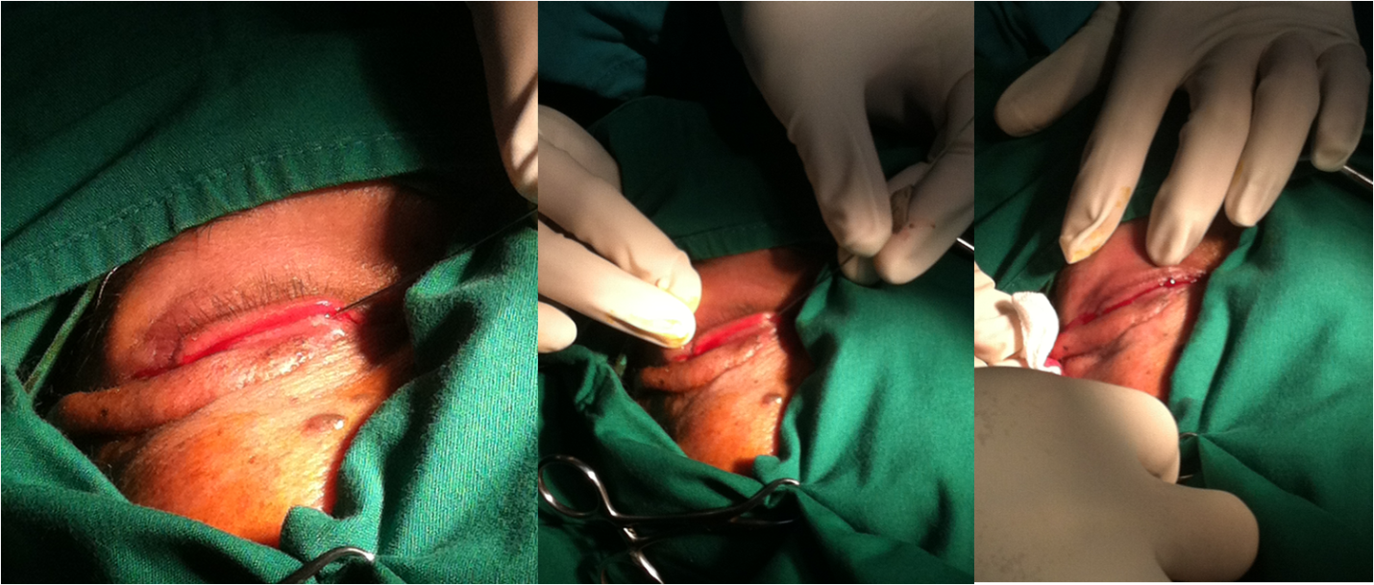
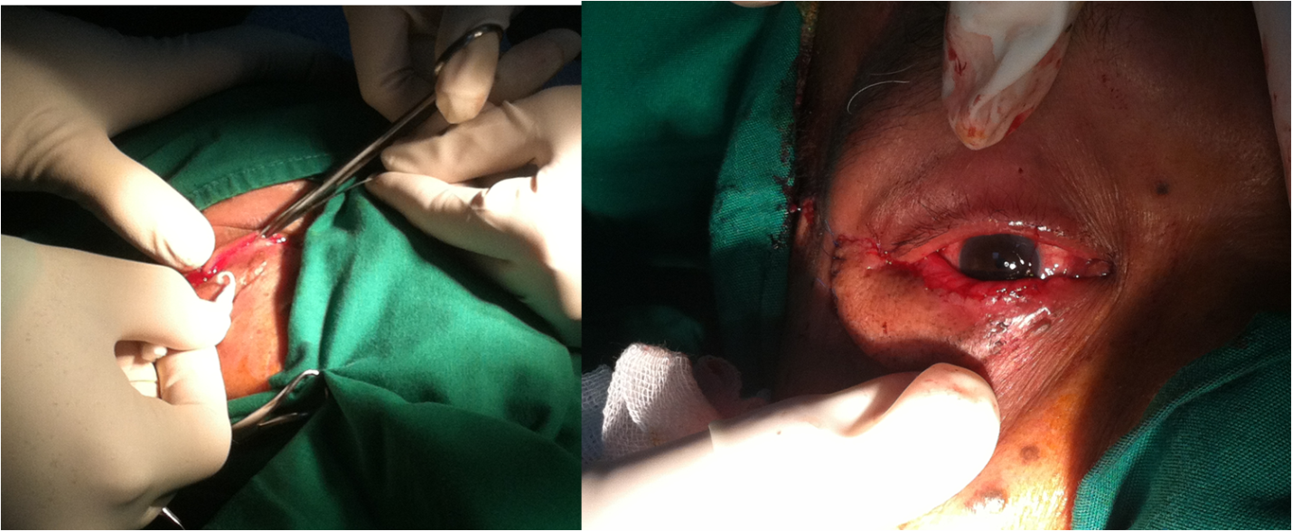
Gambar 2. Pasien Tn. B saat dilakuka tindakan rekonstruksi tahap 2 OD. Sondase dilakukan menelusuri bagian bawah kelopak mata kanan, kemudian diberi tanda. Selanjutnya daerah yang ditandai diinsisi sehingga kelopak terbuka.

Pemeriksaan satu hari pasca operasi didapatkan visus mata kanan 0.4 ph sulit, mata kiri 0.8. Pada palpebra inferior mata kanan terdapat jahitan intak, lensa tampak agak keruh. Pemeriksaan segmen anterior lain dalam batas normal. Pemeriksaan segmen anterior mata kiri dalam batas normal kecuali lensa kesan agak keruh. Pasien didiagnosa sebagai post rekonstruksi tahap 2 OD + tuberkulosis paru dalam terapi OAT + katarak senilis imatur ODS. Pengobatan sebelumnya tetap dilanjutkan dan pasien dapat rawat jalan.

III. PEMBAHASAN
Pasien pertama datang dengan keluhan benjolan pada kelopak bawah mata kanan sejak 2 bulan SMRS, membesar perlahan, tidak disertai nyeri dan tidak mudah berdarah. Keluhan gatal maupun penurunan sensibilitas pada daerah massa juga disangkal. Hal tersebut tidak menunjukkan gejala yang khas dari suatu jenis tumor. Pasien kedua telah menjalani operasi eksisi massa pada palpebra inferior mata kanan setelah terdiagnosa sebagai massa palpebra inferior OD et causa basal cell carcinoma. Sebelum dilakukan operasi, pasien mengeluhkan adanya benjolan pada kelopak bawah mata kanan sejak 3 bulan yang lalu, semakin membesar, mudah berdarah, disertai nyeri. Riwayat operasi sebelum timbul benjolan disangkal. Pasien telah membawa hasil pemeriksaan patologi anatomi yang memberi kesan suatu keganasan. Kedua pasien mengalami benjolan pada kelopak bawah, sesuai dengan penelitian-penelitian sebelumnya yang menyatakan bahwa keganasan kulit lebih sering terjadi pada kelopak bawah.(2)
Pada hasil pemeriksaan fisik pasien pertama didapatkan gambaran massa di palpebra inferior mata kanan berukuran 1x1 cm, warna sama dengan sekitarnya, nyeri tekan (-), mobilisasi (-), tidak mudah berdarah, telangiektasis (+), cilia loss (+). Tidak terdapat ulserasi pada massa. Tampak bentuk margo palpebra mengalami perubahan karena massa tersebut. Pada bagian segmen anterior lain tidak ditemukan kelainan. Sehingga dengan adanya telangiektasis, cilia loss dan perubahan struktur margo, dapat dicurigai massa tersebut merupakan suatu keganasan.
Pasien kedua datang setelah dilakukan operasi pengangkatan massa yang dilanjutkan dengan pembuatan flap menutupi defek kelopak mata bawah. Pemeriksaan palpebra terdapat flap jaringan, tidak tampak hiperemis, warna sama dengan kulit sekitarnya. Pemeriksaan segmen anterior lain sulit dilakukan karena kelopak tertutup rapat.
Penegakan diagnosa suatu keganasan ditegakkan dengan melakukan biopsi jaringan.⁽²⁾ Pada massa yang dicurigai sebagai suatu keganasan, perlu dilakukan eksisi seluruh massa dengan mengikutsertakan sebagian jaringan sehat di tepi eksisi sebanyak 4 mm dari tepi massa. Eksisi dapat dilakukan pada seluruh ketebalan maupun sebagian, tergantung dari jenis dan luas massa yang ada. Bentuk eksisi yang dianjurkan ialah bentuk pentagon. Selain dengan eksisi, dapat pula dilakukan tindakan krioterapi dan radioterapi. Namun terdapat kekurangan pada kedua jenis terapi yaitu akan terjadi kesulitan untuk memastikan bahwa massa telah dibersihkan secara menyeluruh.⁽³⁾
Pada kedua pasien telah dilakukan tindakan eksisi massa diikuti rekonstruksi kelpoak, dan jaringan telah diperiksakan patologi anatomi. Hasil pemeriksaan patologi anatomi menunjukkan suatu squamous cell carcinoma untuk pasien pertama, dan basal cell carcinoma untuk pasien kedua.
Basal cell carcinoma (BCC) merupakan jenis neoplasia tersering pada kelopak mata, meliputi 90% dari seluruh kasus keganasan kelopak mata. Pajanan sinar ultraviolet merupakan faktor risiko utama, meskipun beberapa kasus terdapat faktor genetika. Daerah tersering yang terkena ialah pada kelopak mata bawah, diikuti daerah kantus medial. Secara klinis BCC dapat dikenali sebagai suatu massa yang membesar perlahan, meninggi, disertai ulserasi dan memiliki tepi berbenjol mengkilat. Terdapat jenis penampakan klinis lainnya seperti bentuk nodular, multisentrik, dan ada yang berpigmen.BCC berasal dari lapisan stratum basalis atau stratum germinativum dari epidermis jaringan kulit berambut.(1)
Squamous cell carcinoma (SCC) memiliki kejadian 40 kali lebih jarang dibandingkan BCC pada kelopak mata. SCC juga lebih sering terjadi pada kelopak mata bawah akibat pajanan sinar ultraviolet. Bila dibandingkan BCC, angka kejadian SCC pada kelopak atas lebih tinggi. Penampilan klinis SCC bervariasi mulai dari ulerasi sampai nodular, dan diagnosis pasti ditegakkan dengan melakukan pemeriksaan jaringan patologi. Jaringan tumor dapat terdiferensiasi baik hingga terdiferensiasi buruk dan membutuhkan pemeriksaan lain. Metastase ke jaringan limfatik regional dilaporkan terjadi sebanyak 20% pasien yang terdiagnosa SCC di kelopak matanya.(1)
Tindakan rekonstruksi pasca eksisi tumor dapat dilakukan dengan beberapa prosedur, bergantung dari ukuran defek kelopak mata. Pembagian skematis tindakan rekonstruksi dapat dilihat pada gambar 3.
Gambar 3. Diagram skematis penanganan defek seluruh
ketebalan kelopak mata
Dikutip dari: Collin⁽³⁾

Pada pasien pertama didapatkan lesi dengan ukuran lebih dari setengah luas kelopak dengan perluasan lesi 10 mm ke arah vertikal, sehingga dilakukan teknik tarsoconjunctival flap dengan graft atau dikenal sebagai prosedur Hughes. Prosedur Hughes diawali dengan pengukuran daerah kelopak yang hilang dengan mendekatkan kedua tepi defek secara horizontal untuk mencegah kekenduran kulit. Lalu kelopak mata atas dieversi dan dibuat insisi horizontal pada tarsus 4 mm dari tepi kelopak sepanjang ukuran defek yang telah diukur sebelumnya. Pada tiap tepi sayatan tarsus dan konjungtiva dibuat insisi vertikal. Kemudian flap tarsokonjungtiva dibebaskan dan dilakukan diseksi sehingga flap dapat diposisikan menuju defek kelopak bawah tanpa tekanan. Flap kemuidan dijahit dengan benang prolene 6-0. Kulit dari bagian bawah kemudian dimobilisasi menutupi bagian defek dan dijahit dengan kelopak atas. Satu bulan pasca operasi pertama, dilakukan rekonstruksi tahap kedua dengan menggunting bagian kelopak yang menyambung kemudian dilakukan jahitan pada flap yang terbentuk dengan lamella anterior.⁽³⁾

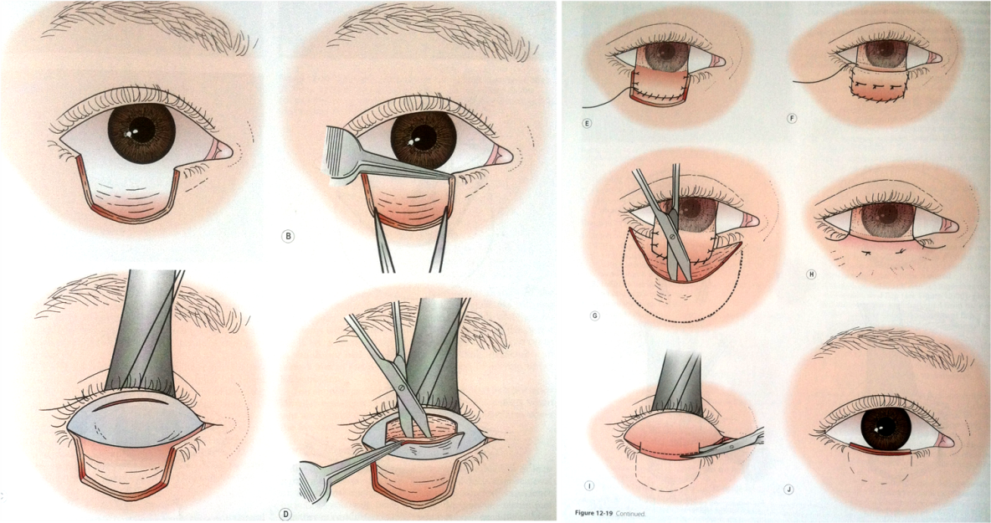
Gambar 4. Prosedur Hughes yang dilakukan pada pasien pertama. Flap dari tarsokonjungtiva kelopak atas dijahitkan pada daerah yang mengalami defek.
Dikutip dari: Nerad⁽⁵⁾

Pada pasien kedua terdapat defek berukuran lebih dari setengah luas kelopak mata bawah dengan perluasan vertikal tidak melebihi 15 mm sehingga dilakukan flap kulit dan rekonstruksi lamella posterior. Pemilihan flap diambil dari bagian kelopak atas diantara alis dan lid crease. Perhitungan luas flap diukur dengan menggunakan rekaan kassa yang dimobilisasi dari daerah donor menuju daerah defek. Setelah didapat luas flap donor, daerah kelopak atas tersebut diinsisi kemudian daerah sekitarnya dijahit. Flap diletakkan ke daerah defek kemudian dijahit dengan prolene 6-0 sesuai ukuran defek. Setelah 2 bulan operasi pertama, dilakukan operasi rekonstruksi tahap 2 dengan menggunting jaringan flap dari tepi kelopak yang telah disondase dan diberi tanda. Sisa tangkai flap digunting dan dijahit dengan prolene 6-0. Dilakukan penjahitan pada tepi kelopak dengan konjungtiva tarsal.(3)
Prognosis pada pasien dengan SCC cukup baik bila mendapat penanganan secara adekuat. Namun terdapat resiko kematian sebesar 15% dari penderita SCC yang terdiferensiasi buruk, mengalami penyebaran perineural, menginvasi daerah orbita dan yang terjadi pada pasien dengan imunocompromise. Pada kasus BCC angka bertahan hidup dalam 5 tahun yaitu berkisar 98%. Prognosis akan menjadi buruk bila lesi berukuran lebih dari 3 cm, menginvasi orbita, terlambat terdiagnosa dan tertangani dengan tidak adekuat. Adanya resiko komplikasi berupa rekurensi pada kedua jenis keganasan ini perlu disampaikan kepada pasien dan keluarganya. Pada kedua pasien ini prognosis dubia ad bonam, dan pasien tetap disarankan untuk kontrol teratur di kemudian hari.(1)

IV. SIMPULAN
Keganasan pada kelopak mata merupakan kasus dapat ditemukan pada praktek sehari-hari. Dengan melakukan anamnesis, pemeriksaan fisik yang tepat serta penanganan yang adekuat, angka morbiditas, rekurensi dan kematian dapat dikendalikan. Informasi kepada pasien dan keluarga mengenai faktor resiko, tindakan operatif yang dapat dilakukan, serta komplikasi penyakit perlu disampaikan dengan baik.

DAFTAR PUSTAKA
- Deprez, Manuel and Uffer, Sylvie. Clinicopathological Features of Eyelid Skin Tumors. A Retrospective Study of 5504 Cases and Review of Literature. Am J Dermatopathol 2009; 31:256-262
- Ophthalmic Pathology and Intraocular Tumors, Section 4. Basic and Clinical Science Course. San Francisco: American Academy of Ophthalmology; 2012
- Collin, JRO. A Manual of Systematic Eyelid Surgery Third Edition. Buutenworth Heinemann Elsevier: London. 2006. Hal 122-130
- Nerad, JA. Technique in Ophthalmic Plastic Surgery. China: Saunders Elsevier, 2010. Hal 343-4

